1. 用途特点及性能
JS-9000G双变频介质损耗测试仪用于现场抗干扰介损测量，或试验室精密介损测量。仪器为一体化结构，内置介损电桥、变频电源、试验变压器和标准电容器等。采用变频抗干扰和傅立叶变换数字滤波技术，全自动智能化测量，强干扰下测量数据非常稳定。测量结果由大屏幕液晶显示，自带微型打印机可打印输出。
- 主要技术指标
准确度： Cx: ±（读数×1%+1pF）
tgδ: ±（读数×1%+0.00040）
抗干扰指标：变频抗干扰，在200%干扰下仍能达到上述准确度
电容量范围： 内施高压： 3pF～60000pF/10kV 60pF～1μF/0.5kV
外施高压： 3pF～1.5μF/10kV 60pF～30μF/0.5kV
分辨率： 最高0.001pF，4位有效数字
tgδ范围： 不限，分辨率0.001%，电容、电感、电阻三种试品自动识别。
试验电流范围：10μA～5A
内施高压： 设定电压范围：0.5～10kV
最大输出电流：200mA
升降压方式： 连续平滑调节
电压精度： ±(1.5%×读数+10V)
电压分辨率： 1V
试验频率： 45、50、55、60、65Hz单频
45/55Hz、55/65Hz、47.5/52.5Hz自动双变频
频率精度： ±0.01Hz
外施高压： 正接线时最大试验电流1A，工频或变频40-70Hz
反接线时最大试验电流10kV/1A，工频或变频40-70Hz
CVT自激法低压输出：输出电压3～50V，输出电流3～30A
测量时间： 约40s，与测量方式有关
输入电源： 180V～270VAC，50Hz/60Hz±1%，市电或发电机供电
计算机接口： 标准RS232接口
打印机： 炜煌A7热敏微型打印机
环境温度： -10℃～50℃
相对湿度： <90%
1.2 主要功能特点
1.2.1 变频抗干扰
采用变频抗干扰技术，在200%干扰下仍能准确测量，测试数据稳定，适合在现场做抗干扰介损试验。
1.2.2高精度测量
采用数字波形分析和电桥自校准等技术，配合高精度三端标准电容器，实现高精度介损测量。
仪器所有量程输入电阻低于2Ω，消除了测量电缆附加电容的影响。
1.2.3多级安全保护，确保人身和设备安全
高压保护：试品短路、击穿或高压电流波动，能以短路方式高速切断输出。
低压保护：误接380V、电源波动或突然断电，启动保护，不会引起过电压。
接地保护：仪器接地不良使外壳带危险电压时，启动接地保护。
C V T：高压电压和电流、低压电压和电流四个保护限，不会损坏设备；误选菜单不会输出激磁电压。CVT测量时无10kV高压输出。
防误操作：两级电源开关；电压、电流实时监示；多次按键确认；接线端子高/低压分明；缓速升压，可迅速降压，声光报警。
防“容升”：测量大容量试品时会出现电压抬高的“容升”效应，仪器能自动跟踪输出电压，保持试验电压恒定。
抗震性能：仪器采用独特抗震设计，可耐受强烈长途运输震动、颠簸而不会损坏。
高压电缆：为耐高压绝缘导线，可拖地使用。

1.2.4功能强大，产品系列化
本仪器所属型号： F型，具体功能如下：
（1）具有正/反接线，内/外标准电容，内/外高压多种工作模式，一体化结构，可做各种常规介损试验，不需外接任何辅助设备。
（2）液晶显示，菜单操作，测试数据丰富，自动分辨电容、电感、电阻型试品，自带微型打印机可打印输出。
（3）具有外接标准电容器接口，可外接油杯做精密绝缘油介损试验，可外接固体材料测量电极做精密绝缘材料介损试验，也可外接高压标准电容器做高电压介损试验。
（4）自动识别50Hz / 60Hz系统电源，并支持发电机供电，即使频率波动大，也可正常测量。
（5）内置串联和并联两种介损测量模型，方便仪器检定。
（6）可存储255组测量数据。
（7）CVT自激法测量时，C₁/C₂可一次接线同时测出，自动补偿母线接地和标准电容器的分压影响，无须换线和外接任何配件。
（8）中文图文菜单，大屏幕背光LCD显示更清晰，电流电压实时监视。
（9）优化的电路设计，使正/反接线的准确度和稳定性一致。
（10）自动识别外接高压试验电源频率40Hz～70Hz，支持工频电源、变频电源和串联谐振电源做大容量高电压介损试验。
（11）具有反接线低压屏蔽功能，在220kVCVT母线接地情况下，对C₁₁可进行不拆线10kV反接线介损测量。
（12）带计算机接口。通过该接口，实现测量、数据处理和报表输出，也可实现仪器内部测量软件升级。可集成到综合高压试验车上。
（13）配置热敏打印机，使打印更加快捷、无噪音和清晰。
（14）增加回路接触不良放电提示功能，以方便判别接线是否可靠。
（15）增强反接线低压屏蔽功能，可一次接线同时测出两个电容的电容量和介损值。
（16）增加CVT变比功能，可测量CVT变比和相位误差。

1.3供货范围
（1）仪器主机 （2）使用说明书和产品合格证
（3）专用测试电缆线 （4）电源线
（5）备用色带、打印纸和保险管 （6）其它详见《装箱单》

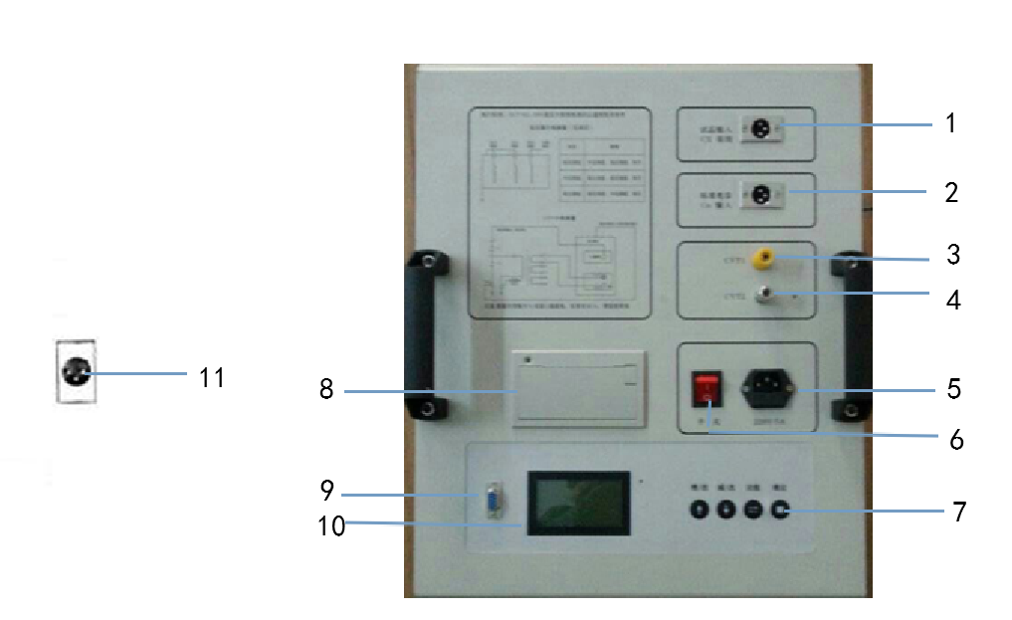

1、CX试品输入 2、CN标准电容输入

3、CVT1 4、CVT2 5、电源输入

- 电源开关 7、菜单按钮 8、打印机

9、RS232接口 10、显示器 11、高压输出端

2. 面板说明
2.1高压输出插座（0.5～10kV，最大200mA）
安装位置：箱体前侧面，外设保护门。
功 能：内高压输出；检测反接线试品电流；内部标准电容器的高压端。
接线方法：插座1脚接高压线芯线（红夹子），2、3脚接高压线屏蔽（黑夹子）。正接线时，高压线芯线（红夹子）和屏蔽（黑夹子）都可以用作加压线；反接线时只能用芯线对试品高压端加压。如果试品高压端有屏蔽极（如高压端的屏蔽环）可接高压屏蔽，无屏蔽时高压屏蔽悬空。
注意事项：
（1）仪器测量电缆通用，建议用高压线连接此插座。高压插座和高压线有危险电压，绝对禁止碰触高压插座、电缆、夹子和试品带电部位！确认断电后接线，测量时务必远离！
（2）用标准介损器（或标准电容器）检定反接线精度时，应使用全屏蔽插头连接试品，否则暴露的芯线会引起误差。
（3）应保证高压线与试品高压端0电阻连接，否则可能引起误差或数据波动，也可能引起仪器保护。
（4）强干扰下拆除接线时，应在保持电缆接地状态下断开连接，以防感应电击。
2.2试品输入Cx插座（10μA～1A）
功 能：正接线时输入试品电流。
接线方法：插座1脚接测量线芯线（红夹子），2、3脚接测量线屏蔽（黑夹子）。正接线时芯线（红夹子）接试品低压信号端，如果试品低压端有屏蔽极（如低压端的屏蔽环）可接屏蔽，试品无屏蔽时屏蔽悬空。
注意事项：
（1）测量中严禁拔下插头，防止试品电流经人体入地！
（2）用标准介损器（或标准电容器）检测仪器正接线精度时，应使用全屏蔽插头连接试品，否则暴露的芯线会引起误差。
（3）应保证引线与试品低压端0电阻连接，否则可能引起误差或数据波动，也可能引起仪器保护。
（4）强干扰下拆除接线时，应在保持电缆接地状态下断开连接，以防感应电击。
2.3标准电容输入Cn插座（10μA～1A）
功 能：输入外接标准电容器电流。
接线方法：与Cx插座类似，其区别在于：

（1）使用外部标准电容器时，应使用全屏蔽插头连接。此方式常用于外接高电压等级标准电容器，实现高电压介损测量。
（2）菜单选择“外Cn”方式。
（3）将外接标准电容器的C和tgδ置入仪器，实现Cx电容介损的绝对值测量。
从原理上讲，任何容量和介损的电容器，将参数置入仪器都可做标准电容器。不同的是标准电容器能提供更好的长期稳定性和精度。
（4）不管正接线还是反接线测量，标准电容器接线方式始终为正接线。
2.4 CVT自激法低压输出插座（3～50V，3～30A，C型无）
功 能：由该插座和接地接线柱输出CVT测量的低压变频激励电源。
注意事项：
（1）因低压输出电流大，应采用仪器专用低阻线连接CVT二次绕组，接触不良会影响测量。
（2）视CVT容量从菜单选择合适的电压电流保护限。
（3）启动CVT测量时，输出2～5V的试探电压，若外部接线有错会自动停机。若怀疑仪器故障，可测量有无该试探电压。
（4）选择正/反接线时，此输出封闭。
2.5测量接地接线柱
它同外壳和电源插座地线连到一起。
注意事项：
（1）尽管仪器有接地保护，但无论何种测量，仪器都应可靠独立接地。
（2）保证0电阻接地。应仔细检查接地导体不能有油漆或锈蚀，否则应将接地导体刮干净。轻微接地不良可能引起误差或数据波动，严重接地不良可能引起危险！
2.6电源输入插座（180V～270V 50Hz/60Hz）
注意事项：
（1）仪器有快速断电保护功能，低压突然断电时迅速以短路方式切断高压输出。此功能要求仪器的低压电源（插座、刀闸等）应可靠连接，否则超过数ms的断电便会引起保护。
（2）输入电压大于270V（如误接380V），仪器立即保护，切断内部电源。保护后只有总电源开关灯亮，但屏幕无显示。此时可检查电源，重新开机。
（3）如果电压过低，仪器无法输出设定高压，可用调压器调整。
（4）仪器可以自动适应50Hz/60Hz电源频率。
（5）采用发电机供电时，频率波动大，且使用发电机的场合不存在干扰，可选择“定频”模式，以排除发电机供电频率波动的影响。
2.7保险管座
保险管座与低压电源插座合为一体，保险管规格5A / 250V，尺寸φ5×20mm。
注意事项：应使用相同规格的保险丝。若换用备用保险丝后仍烧断，可能仪器有故障，可通知厂家处理。
2.8总电源开关
打开总电源开关，首先显示仪器名称和编号，数秒后自动进入测量菜单。关闭此开关，也同时关闭内部高压系统电源，紧急情况应立即关闭此开关。
2.9按键
（1）“→”移动光标，“↑”和“↓”修改光标处内容，“确定”用于确认或停止。详细功能见各型号仪器的“使用说明”。注意：“确定”是一个键，不要当做两个按键使用。
（2）测量过程中，按“确定”键即终止测量。
2.10液晶显示器
显示菜单、测量结果或出错信息。应避免长时间阳光爆晒，避免重压。
2.11打印机
手动打印：显示可打印数据时，按“打印”键打印。。
自动打印：菜单选择自动打印后，测量结束即自动打印结果，之后可在远处切断仪器供电，使操作更加安全。
换纸和色带：打印机为M150型微型打印机。打印纸宽44mm。换纸时要拉出打印机整体，将纸送入进纸口并按走纸键。换色带时取下上盖，色带平直安装。
E和F型配置热敏打印机，使用宽度44mm热敏打印纸。换纸时要打开打印机的纸仓盖板，放入纸卷并留少许部分在外面，然后关闭盖板。
2.12通讯接口
功 能：RS232接口，与PC机或笔记本电脑的串行通讯口连接。为保证通讯正常，双方应设置相同的波特率和通讯地址。
通讯协议：仪器与PC机按规定协议通讯，实时操作仪器，实现数据存储传送等功能。

3.使用说明

3.1对比度调节
液晶显示屏的对比度已在出厂时校好，如果您感觉不够清晰，可用如下方法调整：
按住↑或↓不动，再打开总电源开关，再按↑或↓调整显示对比度，调整完毕按“确定”键退出。
3.2进入菜单
打开总电源开关后，先显示开机画面：
抗干扰
精密介损仪

然后自动进入测量菜单。
正接 内Cn
变频 内Un
10kV
启动

3.3选择接线方式
光标在“正接”，按↑↓选择“正接”、“反接”和“CVT”测量方式。

3.4选择内、外标准电容
光标在②，按↑↓选择“内标准”“外标准”，表示使用内或外接标准电容。通常可用内部标准作正、反接线测量和CVT自激法测量，高电压介损选用外标准方式，需要将外接电容参数置入仪器。光标在“外cn”，按住“启停”键1s以上出现外标准电容值，按↑↓键 可以修改此数值。修改完毕按住“启停”键1s左右，听到蜂鸣器响一声，松开键盘即可保存。

3.5选择试验频率
3.5.1开机默认频率
光标在 “变频”，表示45/55Hz自动变频。仪器自动用45Hz和55Hz各测量一次，然后计算50Hz下无干扰时数据。开机自动默认为该方式，建议使用。

3.5.2选择更多频率
光标在“变频”，按住“启停”键1s以上切换到全频率选择，按↑↓键循环显示“45Hz / 50Hz / 55Hz / 60Hz / 65Hz / 50±5Hz / 60±5Hz / 50±2.5Hz”：
“50Hz”：为工频测量，此设置不能抗干扰，在试验室内测量或校验时选用。
“45/55/60/65Hz”：为单频率测量，研究不同频率下介损的变化时选用。
“50±5Hz”：为45/55Hz自动变频，适合50Hz电网工频干扰下测量。
“60±5Hz”：为55/65Hz自动变频，适合60Hz电网工频干扰下测量。
“50±2.5”：为47.5/52.5Hz自动变频，适合50Hz电网工频干扰下测量。
按住“启停”键1s以上取消全频率选择。
3.6选择试验高压
3.6.1正/反接线方式下选择高压
光标在10kV，按↑↓键循环显示试验高压“0.5 /0.6 /0.8 /1 /1.5 /2 /2.5 /3 /3.5 /4 /4.5 /5 /5.5 /6 /6.5 /7 /7.5 /8 /8.5 /9 /9.5 /10kV”。应根据高压试验规程选择试验高压。
启动测量后，该处显示测量高压.下方显示In=158uA Ix=10mA
In=158uA 表示流过标准电容的电流，单位为 uA 。
Ix=10mA 表示流过试品的电流，单位为 mA 。
如果In=000 uA ，表示内部高压没有输出，或仪器有问题。请先查看屏幕是否选择为内Un,内Cn
3.6.2 CVT自激法接线方式下选择高压
CVT自激法测量必须使用内部高压电源，由机内提供激励电压，由“CVT1”和“CVT2”输出。通常测量C₁时低压激励电压可达20V，测量C₂时低压激励电流可达15A。一般可设高压电压1.5～2kV。

3.7自动打印
光标在10KV，按“确认”键可显示或取消屏幕左下角处打印机图标 ，有此图标表示测量结束自动打印。

3.8启动测量
光标在启动，按住“确认”键1s以上启动测量。
启动测量后发出声光报警；屏幕右下角处指示0%～99%表示测量进程。
测量中按“确认”键取消测量，遇紧急情况立即关闭总电源。
3.9查看数据
显示结果后，按↑键可查看其它数据，按↓键 存储数据。按→键 移动光标选择print或 quit.
Print 打印当前数据。Quit 返回初始画面。

正/反接线显示数据如下：
仪器自动分辨电容、电感、电阻型试品：电容型试品显示Cx和tgδ；电感型试品显示Lx；电阻型试品显示Rx和附加Cx或Lx。自动选取显示单位。
试品类型 | 显示数据 | 备注
电容 | Cx，tgδ，U，I，F1，F2
电感 | Lx，U，I，F1，F2
电阻 | Rx，U，I，F1，F2
Cx 试品电容量[1μF=1000nF纳法 / 1nF=1000pF]，如显示10.00nF即10000pF
tgδ 介损因数[1%=0.01]
Lx 试品电感量[1MH兆亨=1000kH / 1kH=1000H]
Rx 试品电阻值[1MΩ=1000kΩ / 1kΩ=1000Ω]
U 试验电压[1kV=1000V / 1V=1000mV]
I 试品电流[1A=1000mA / 1mA=1000μA]
F1 频率[Hz]，指定频率显示实际频率
F2 频率[Hz]，指定频率显示实际频率
CVT自激法测量显示数据为：C₁、tgδ / C₂、tgδ
按测量接线，与试品输入Cx插座连接的定义为C₁，与高压线连接的为C₂。
3.10与计算机连接
连接好计算机后，可以上传数据等功能。
3.11参考接线
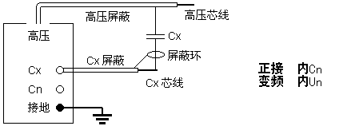3.11.1正接线、内标准电容、内高压（常规正接线）：

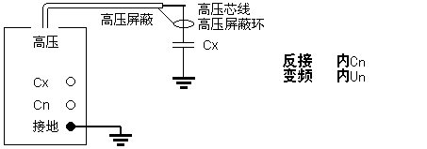3.11.2反接线、内标准电容、内高压（常规反接线）：

3.11.3正接线、外标准电容、内高压：
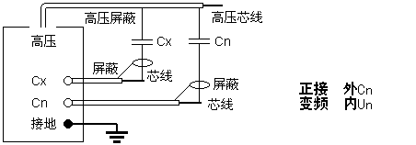

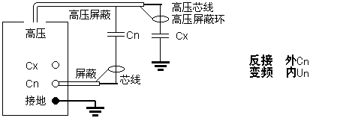3.11.4反接线、外标准电容、内高压：

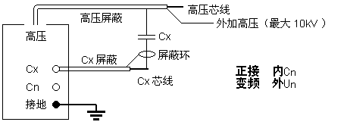3.11.5正接线、内标准电容、外高压：

3.11.6反接线、内标准电容、外高压：
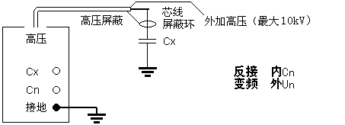

3.11.7正接线、外标准电容、外高压（高电压介损）：
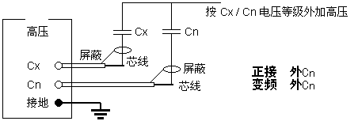

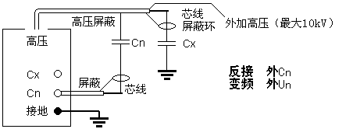3.11.8反接线、外标准电容、外高压：

3.11.9 CVT自激法测量：
CVT自激法可按下图接线。如果C₁是单节电容，母线不能接地；如果C₁是多节电容，母线可接地，C₁₁和C₁₂可用常规正反接线测量，C₁₃和C₂用自激法测量。

CVT自激法测量中，仪器先测量C₁，然后自动倒线测量C₂，并自动校准分压影响。
应注意，高压线应悬空不能接触地面，否则其对地附加介损会引起误差，可用细电缆连接高压插座与CVT试品并吊起。强烈建议使用高压插座使用的高压线用黑色Cx线。
3.12附加功能
1．光标在 电压：10kV上面时候，按“确认”键在仪器屏幕的左下角会出现 图标，代表测试结束自动打印。如果再按确认键，图标消失，代表测试结束必须手动才能打印。
2．光标在 变频 上面时候，在反接线，内Cn，内Un，情况下，按确认键在仪器屏幕右下角会出现图标，代表反接线低压屏蔽测试。如果再按确认键，图标消失，代表取消反接线低压屏蔽。
3．光标在 反接 上面时候，按确认键则测试打印机，换纸。
4．光标在 启动 上面时候，按减小键则代表取出存储的数据。
5．测试完毕，如果按减小键，则代表存储测试的数据

4. F型新增功能使用说明
4.1 配置热敏打印机：在打印时更加迅速、无噪音。仪器能自动根据环境温度，调节打印质量，确保打印更加清晰。
4.2 放电提示
仪器在测试过程中自动监测接线情况，如果在回路中有接触不良或打火放电的情况，仪器会在屏幕左侧显示 和放电次数，一般情况下放电次数不大于20。
4.3 CVT变比测试
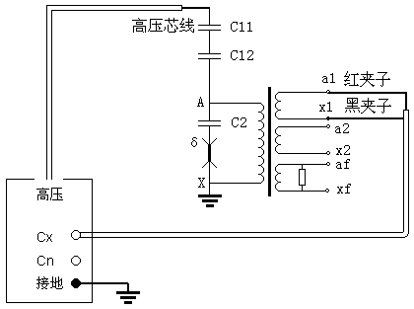
仪器高压线的芯线红夹子接CVT的上端，母线拆地。CVT下端接地，低压线红黑夹子接二次绕组，注意:如果测试角度接近180度，应将红黑夹子颠倒。
4.4 反接线低压屏蔽功能，一次接线可同时测出C1和C2的电容量和介损
光标在 变频 上面时候，在反接线，内Cn，内Un，情况下，按确认键在仪器屏幕右下角会出现图标，启动反接线低压屏蔽功能。

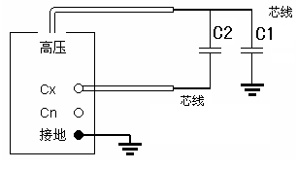

打开反接线低压屏蔽，可在上端电容C₁不拆母线的情况下，对其进行不拆线10kV反接线介损测量。如下图所示：母线挂地线，C₁上端不拆线，C₁下端接高压线芯线，C₂末端接Cx芯线。仪器采用反接线/10kV/M测量方式，可同时测出C₁₁和下端屏蔽部分的电容量和介损值。
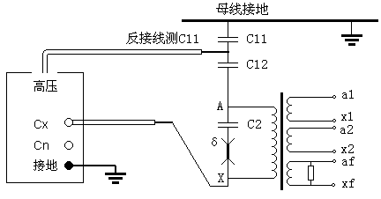

5 现场试验注意事项
如果使用中出现测试数据明显不合理，请从以下方面查找原因：
5.1搭钩接触不良
现场测量使用搭钩连接试品时，搭钩务必与试品接触良好，否则接触点放电会引起数据严重波动！尤其是引流线氧化层太厚，或风吹线摆动，易造成接触不良。
5.2接地接触不良
接地不良会引起仪器保护或数据严重波动。应刮净接地点上的油漆和锈蚀，务必保证0电阻接地！
5.3直接测量CVT或末端屏蔽法测量电磁式PT
直接测量CVT的下节耦合电容会出现负介损，应改用自激法。
用末端屏蔽法测量电磁式PT时，由于受潮引起“T形网络干扰”出现负介损，吹干下面三裙瓷套和接线端子盘即可。也可改用常规法或末端加压法测量。
5.4空气湿度过大
空气湿度大使介损测量值异常增大（或减小甚至为负）且不稳定，必要时可加屏蔽环。因人为加屏蔽环改变了试品电场分布，此法有争议，可参照有关规程。
5.5发电机供电
发电机供电时输入频率不稳定，可采用定频50Hz模式工作。
5.6测试线
由于长期使用，易造成测试线隐性断路，或芯线和屏蔽短路，或插头接触不良，用户应经常维护测试线；
测试标准电容试品时，应使用全屏蔽插头连接，以消除附加杂散电容影响，否则不能反映出仪器精度；
自激法测量CVT时，非专用的高压线应吊起悬空，否则对地附加杂散电容和介损会引起测量误差。
5.7工作模式选择
接好线后请选择正确的测量工作模式（正、反和CVT），不可选错。特别是干扰环境下应选用变频抗干扰模式。
5.8试验方法影响
由于介损测量受试验方法影响较大，应区分是试验方法误差还是仪器误差。出现问题时可首先检查接线，然后检查是否为仪器故障。
5.9仪器故障
用万用表测量一下测试线是否断路，或芯线和屏蔽是否短路；输入电源220V过高或过低；接地是否良好。
用正、反接线测一下标准电容器或已知容量和介损的电容试品，如果结果正确，即可判断仪器没有问题；
拔下所有测试导线，进行空试升压，若不能正常工作，仪器可能有故障。
启动CVT测量后测量低压输出，应出现2～5V电压，否则仪器有故障。

6. 仪器检定
6.1用标准损耗器检定
用带插头的屏蔽电缆连接标准损耗器。如果不能保证标准损耗器的精度，应使用比对法检定，建议用2801电桥或其它精密电桥作比对标准。
仪器应选用“内标准”和“RC串联试品”，可选择工频 50Hz或定频50Hz频率模式。
6.2用QSJ3检定
使用带插头的屏蔽电缆连接QSJ3，选择“正接/ 外Cn / 外Un式测量，电流比为Cx∶Cn，Cn可置入适当值。
6.3抗干扰能力
设置一个回路向仪器注入定量的干扰电流。
注意：
1）应考虑到该回路可能成为试品的一部分。
2）仪器启动后会使220V供电电路带有测量频率分量，如果该频率分量又通过干扰电流进入仪器，则无法检验仪器的抗干扰能力。
3）不建议用临近高压导体施加干扰，因为这样很容易产生近距离尖端放电，这种放电电阻是非线性的，容易产生同频干扰。
7. 仪器工作原理简介
7.1仪器结构
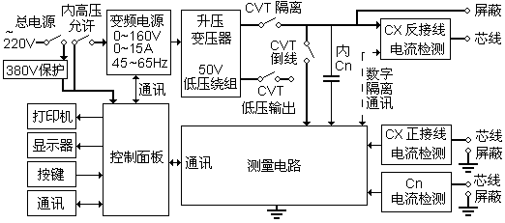

仪器结构框图
测量电路：傅立叶变换、复数运算等全部计算和量程切换、变频电源控制等。
控制面板：打印机、键盘、显示和通讯中转。
变频电源：采用SPWM开关电路产生大功率正弦波稳压输出。
升压变压器：将变频电源输出升压到测量电压，最大无功输出2kVA / 1分钟。
标准电容器：内Cn，测量基准。
Cn电流检测：用于检测内/外标准电容器电流。
Cx正接线电流检测：只用于正接线测量。
Cx反接线电流检测：只用于反接线测量。
反接线数字隔离通讯：用高速数字隔离通讯电路，将反接线电流信号送到低压侧。
7.2工作原理
启动测量后高压设定值送到变频电源，变频电源用PID算法将输出缓速调整到设定值，测量电路将实测高压送到变频电源，微调低压，实现准确高压输出。根据正/反接线和内/外标准电容的设置，测量电路根据试验电流自动选择输入并切换量程，测量电路采用傅立叶变换滤掉干扰，分离出信号基波，对标准电流和试品电流进行矢量运算，幅值计算电容量，角差计算tgδ。反复进行多次测量，经过排序选择一个中间结果。测量结束，测量电路发出降压指令变频电源缓速降压到0。
CVT测量：CVT隔离开关断开，低压隔离开关接通输出低压。测量C₂时，CVT倒线开关接通，C₂接入试品通道，用C₁作标准电容测量C₂。

8. 变频测量讨论
8.1变频测量
干扰十分严重时，变频测量能得到准确可靠的结果。例如用55Hz测量时，测量系统只允许55Hz信号通过，50Hz干扰信号被有效抑制，原因在于测量系统很容易区别不同频率，由下述简单计算可以说明选频测量的效果：
两个频率相差1倍的正弦波叠加到一起，高频的是干扰，幅度为低频的10倍：
Y=1.234sin(x+5.678°)+12.34sin(2x+87.65°)
在x=0/90/180/270°得到4个测量值
Y₀=12.4517，Y₁= -11.1017，Y₂=12.2075，Y₃= -13.5576，
计算A=Y₁ - Y₃=2.4559，B=Y₀ - Y₂=0.2442，则：
φ=tg⁻¹(B/A)=5.678° V= A²+B² / 2=1.234
这刚好是低频部分的相位和幅度，干扰被抑制。实际波形的测量点多达数万，计算量很大，结果反映了波形的整体特征。
8.2频率和介损的关系
介损有RC串联和并联两种理想模型：串联模型tgδ=2πfRC，并联模型tgδ=1/(2πfRC)，tgδ分别随频率f成正比和反比。如图所示，f对完全正比和完全反比两种模型影响较大。但实际电容器是多种模型交织的混合模型，此时f的影响就小。

tgδ 串联模型 tgδ
介损恒定

实际试品

并联模型
f f
低频介损曲线(<1kHz) 高频介损曲线或低频电路谐振
8.3自动变频与50Hz等效
仪器采用自动变频在干扰频率50Hz两侧（45Hz和55Hz）各测一个点，然后推算50Hz频率下数据。除多个元件电路的低频谐振外，单个试品中的介质不可能在低频引起能量吸收峰，工频附近介损总是随频率单调变化的。因此这种测量方法不会带来明显误差。实际上，平均前的两个介损值已十分接近，即使不平均也完全有参考价值。目前，变频介损仪已成为介损测量的常规仪器，其优异的抗干扰能力和准确度已经得到认可。

